学院举办“行走中学党史 感悟中汲精神”——“走老区 看发展”中国共产党成立100周年专项社会实践分享会
11月5日，马克思主义学院、校团委、教务处在信息楼503会议室联合举办以“行走中学党史 感悟中汲精神”为主题的“走老区 看发展”——中国共产党成立100周年专项社会实践分享会。校党委书记殷耀，副书记、副校长祁明，党委宣传部部长郭茜，教务处副处长（主持工作）朱建明，马克思主义学院院长秦淑娟，校团委、马克思主义学院、其他学院领导以及暑期社会实践获奖团队代表出席本次分享会。分享会由马克思主义学院党总支副书记刘海泉主持。
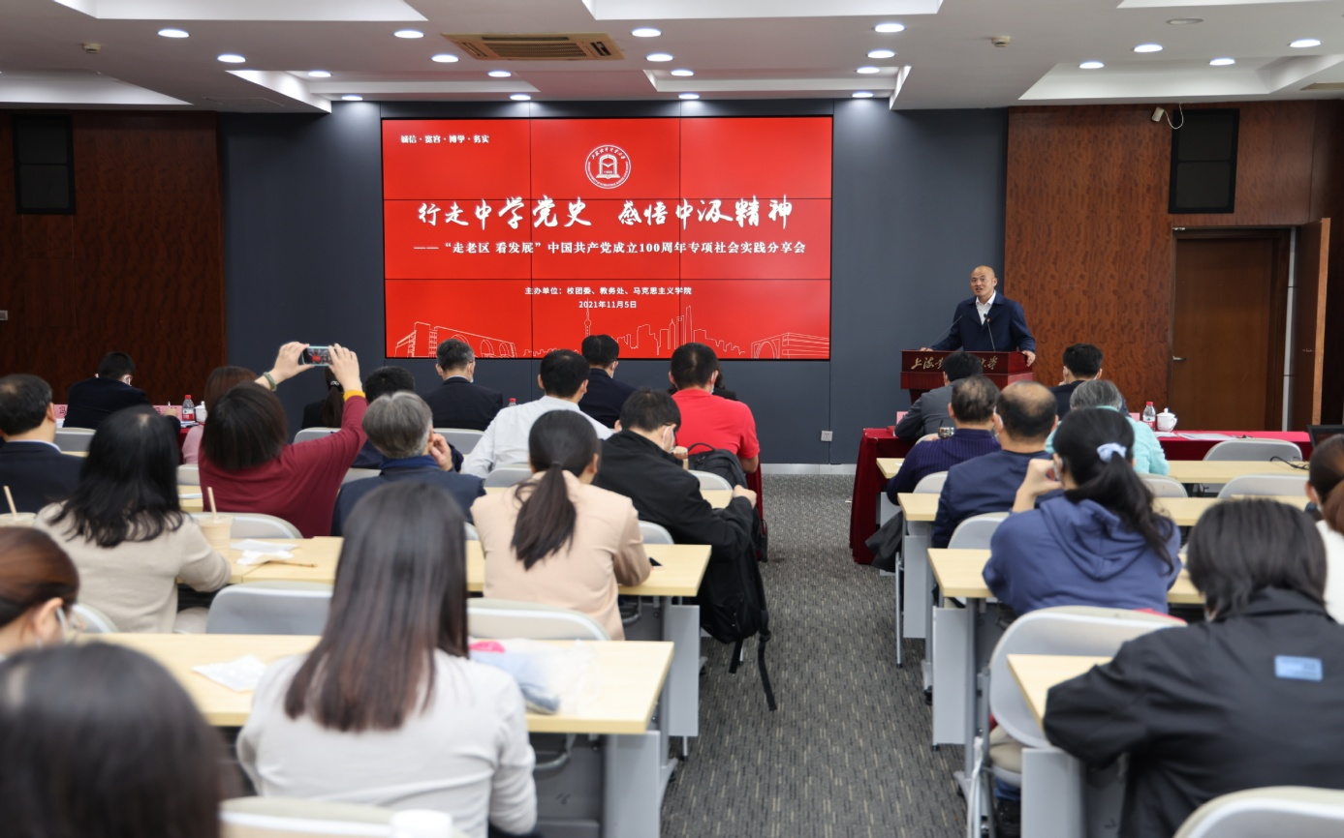
分享会在本次专项社会实践的活动总结视频中拉开序幕。
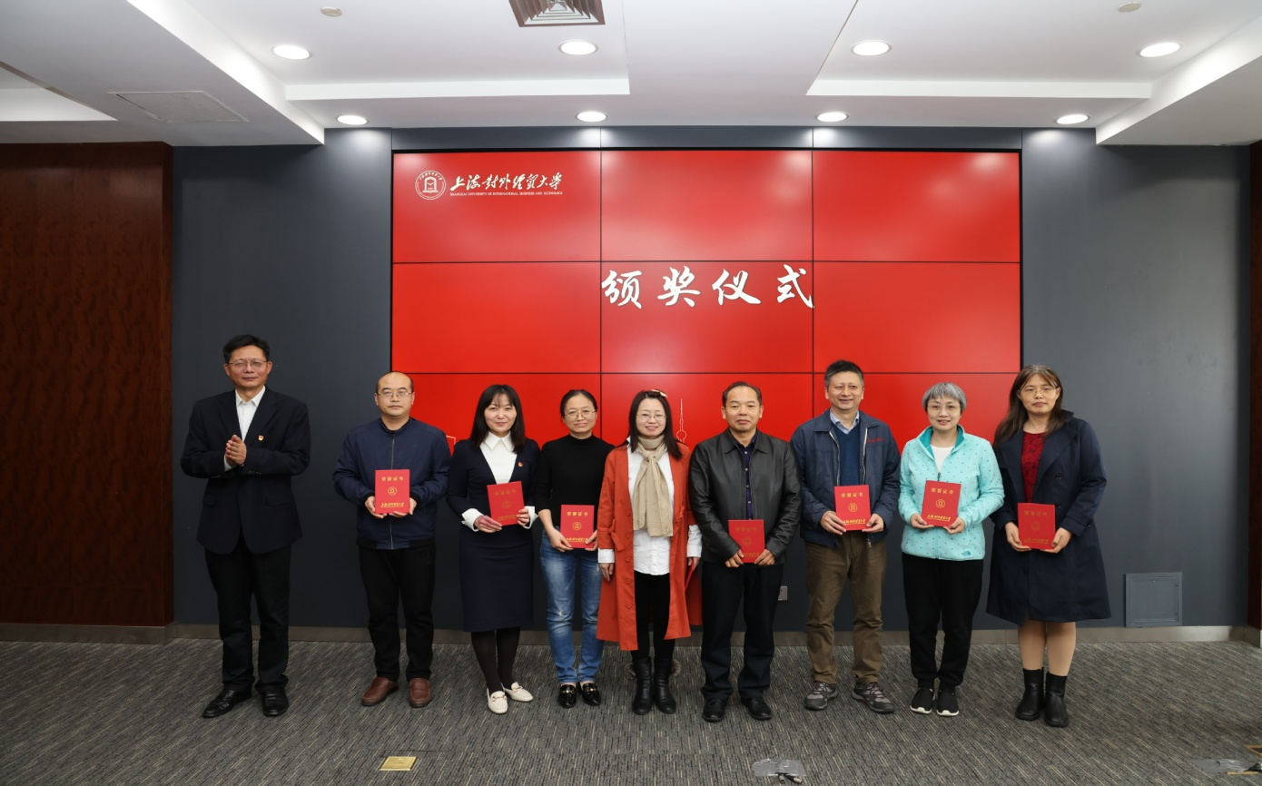
殷耀为社会实践优秀指导老师以及特等奖团队颁发了荣誉证书。
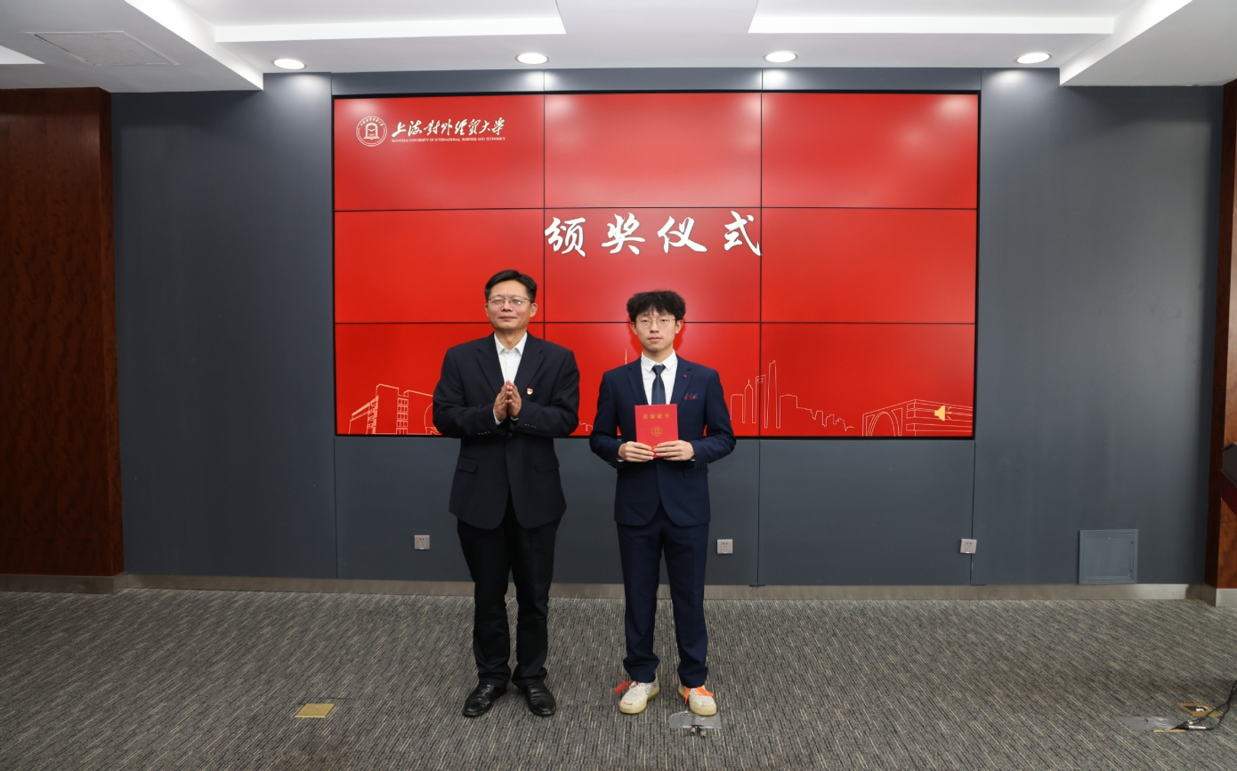
祁明在讲话中，向获奖的队伍和优秀指导老师表示热烈的祝贺。他指出，本次“走老区，看发展”—— 中国共产党成立100周年专项社会实践是落实习近平总书记在“七一”讲话中提出“继续弘扬光荣传统、赓续红色血脉，永远把伟大建党精神继承下去、发扬光大”相关要求的有益探索和实践。本次开展的暑期专项社会实践体现出主题鲜明、调研内容丰富、成果丰硕等特点，取得了明显的成效和可喜的成绩。他提出三点希望，一是继续坚持结合党的理论创新成果，立足新时代中国特色社会主义鲜活实践，在社会实践中找准理论与实践结合的切入点、聚焦点、结合点，不断提升社会实践的时代性。二是继续做强国家一流课程的平台，做好每年暑期社会实践这个品牌，进一步完善我校实践育人体系，使之成为学校“三全育人”思政大格局中的一个特色，并进行积极总结，形成更多理论成果。三是继续积极探索包括校际之间与校地之间的协同创新，构建社会实践资源共享机制。

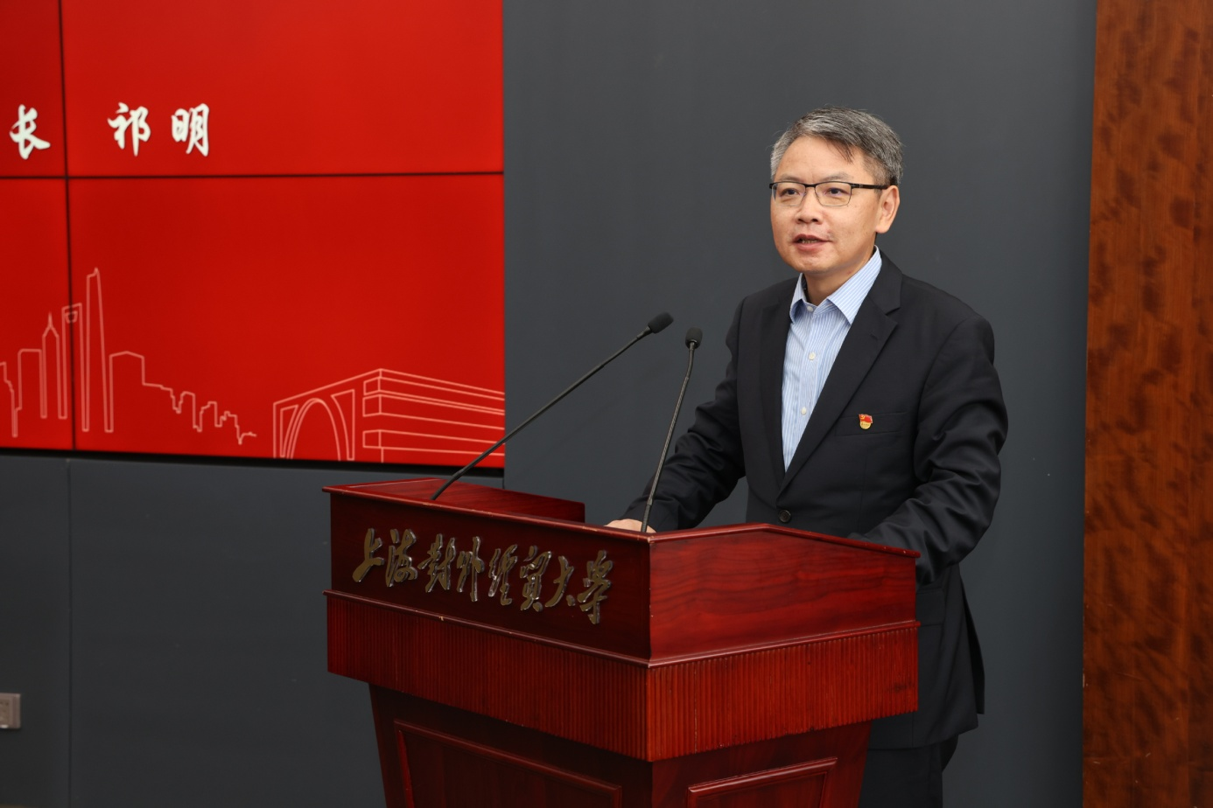

秦淑娟为本次社会实践活动作总结。她指出，近年来马克思主义学院紧扣时代主题，开展了“走企业看改革”“走乡镇看巨变”“走三农看小康”一系列专题社会实践。在建党100周年之际，学院策划以“走老区 看发展”为主题，具有特殊而重要的意义。今年社会实践得到了其他7所兄弟院校的积极参与，调研队伍克服疫情影响，100支队伍遍及全国24个省市自治区，80多个市县，撰写了100篇调研报告，制作了100个视频，圆满完成调研任务。师生在行走中深入学习党史、铭记党史，感受了革命先烈坚定的理想信念、英勇的奋斗精神，感悟了百年来党带领人民取得的丰功伟绩，激发大学生爱党情、爱国情，充分发挥了思政课党史育人主渠道作用。

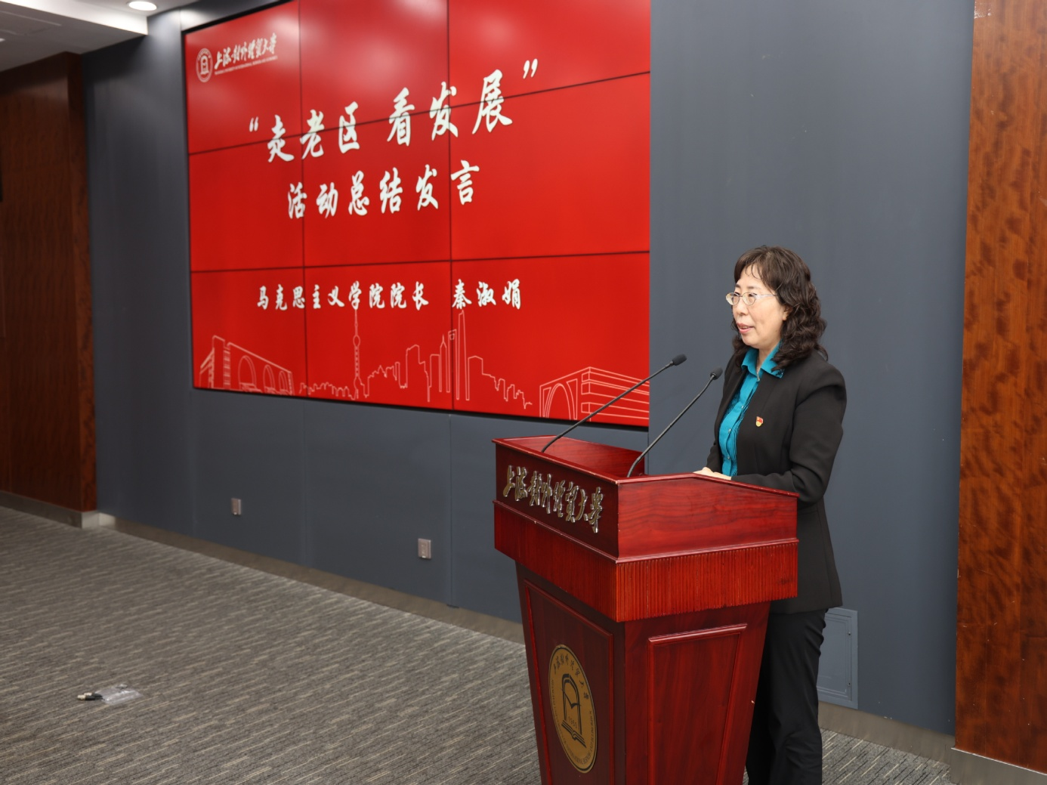
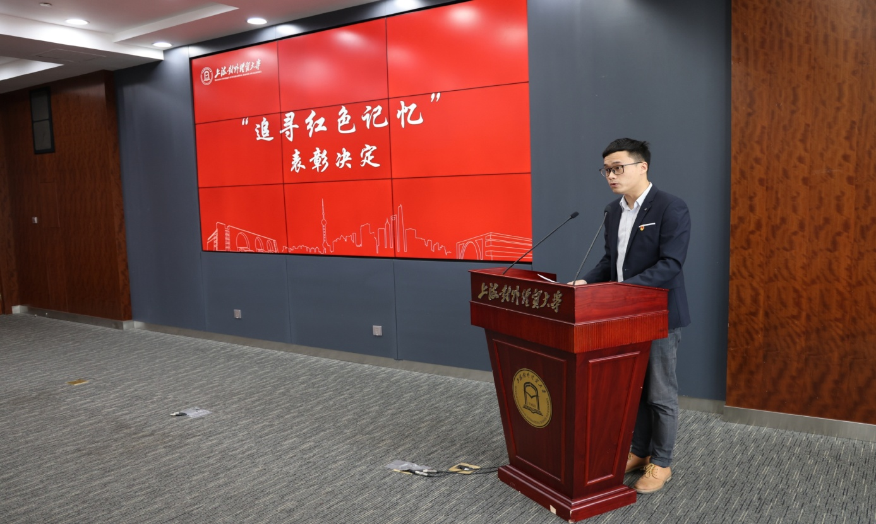
校团委副书记范鸣宣读了本次专项暑期社会实践的获奖团队与优秀指导老师名单。
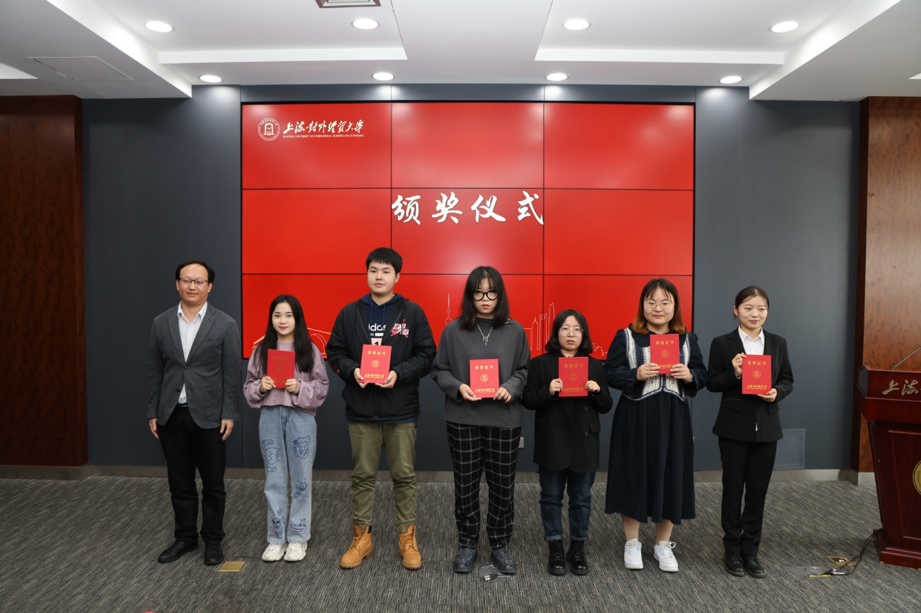
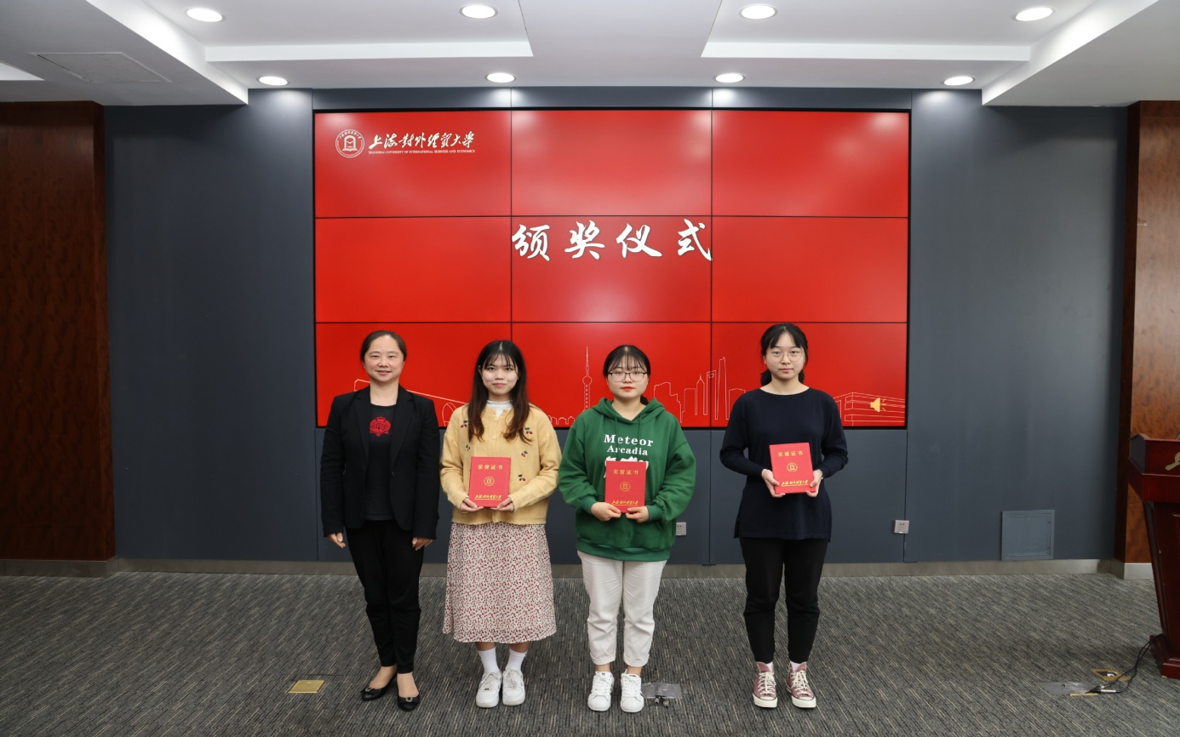
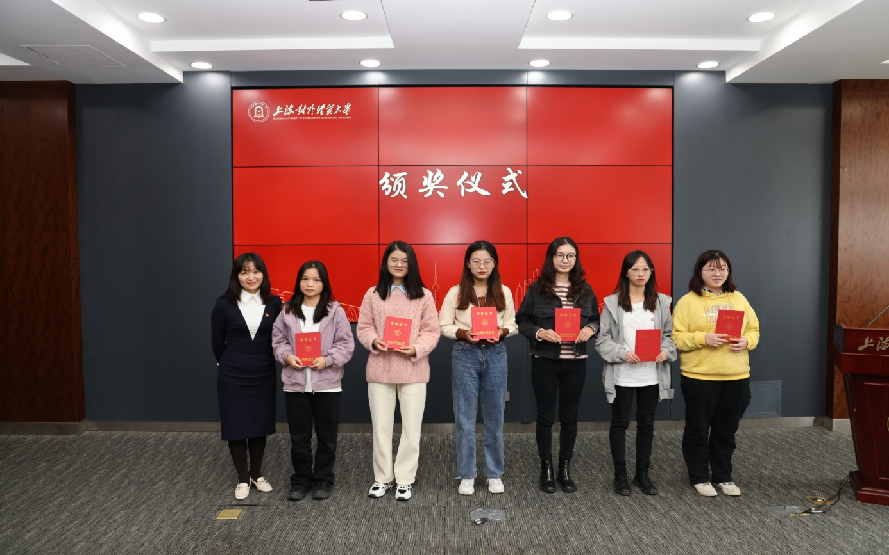
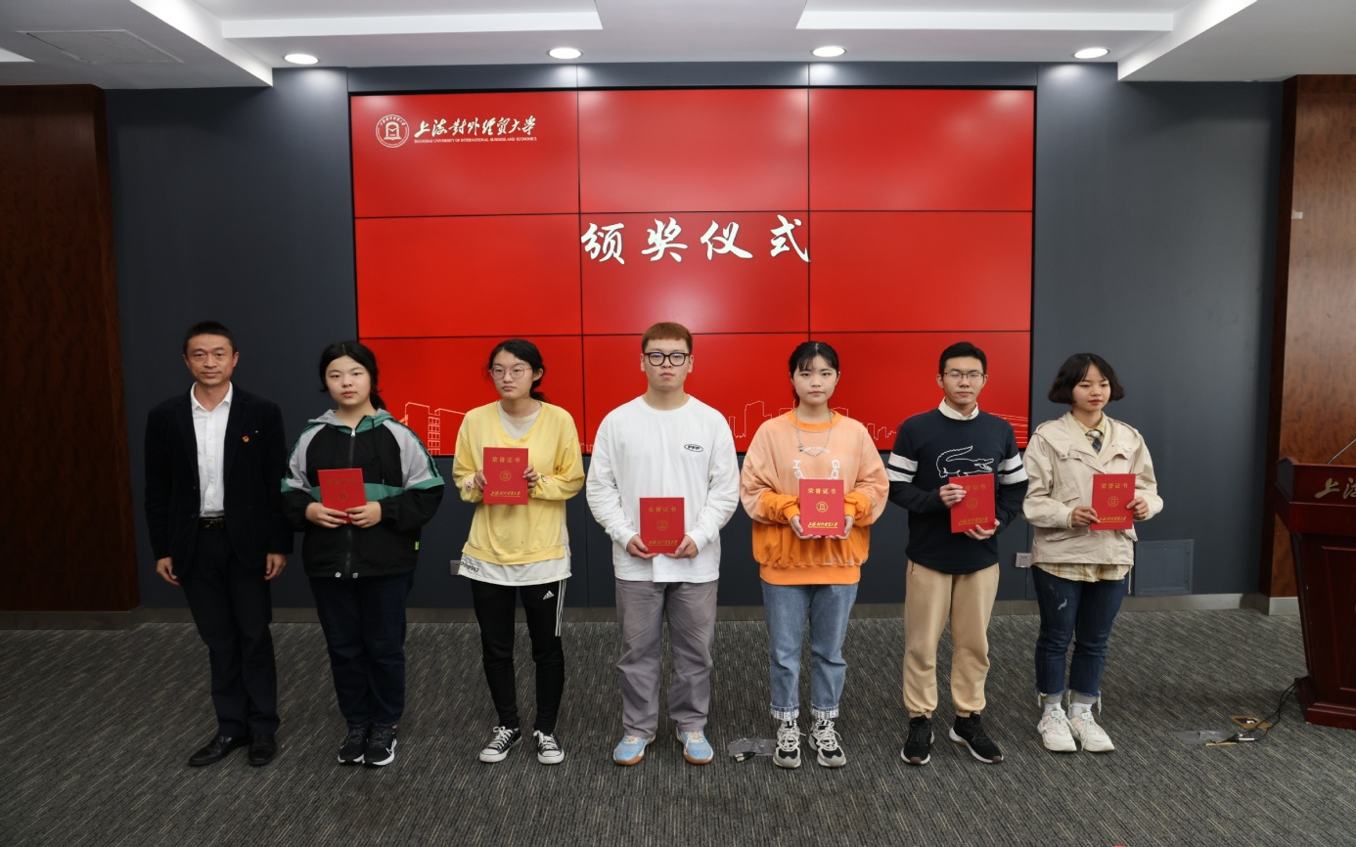
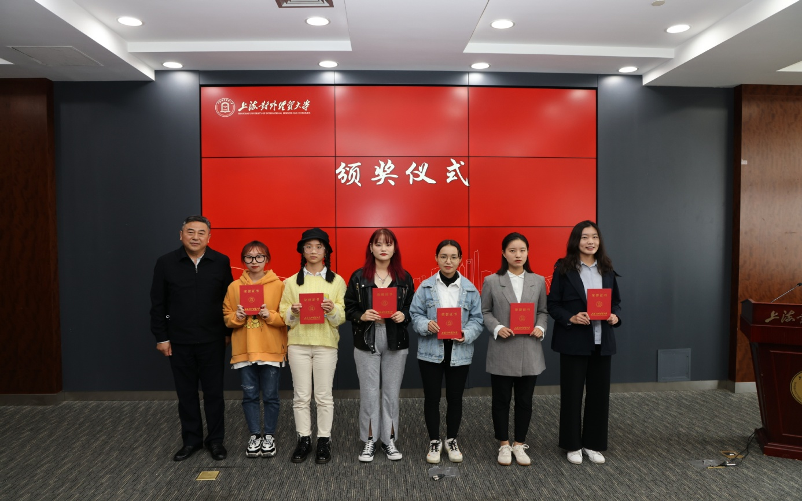
其他与会领导分别为获得一、二、三等奖获奖团队颁发荣誉证书。

马克思主义学院张胜利作为指导老师代表分享了本次社会实践的指导感受。他带领学生前往江苏省昆山市、浙江省文成县调研，他表示，思政课教师与学生同实践，在提高了自身理论联系实际的能力的同时，也进一步加深了对思政课授课理论的理解。金融管理学院陈晟骏和马克思主义学院李小梅作为团队负责人代表进行了交流发言。陈晟骏表示，社会实践让大学生切身感受在党的领导下革命老区日新月异的发展。李小梅表示，作为新时代的马院学子，通过社会实践“知行合一”，深刻领会了中国共产党始终团结带领中国人民不断为美好生活而奋斗的理论深刻内涵，未来用老区精神激励自己为民族复兴铺路架桥，为祖国建设添砖加瓦。

